雲林縣虎尾鎮中正國小103年度推動「生態有機校園」成果
【多樣性生態空間】

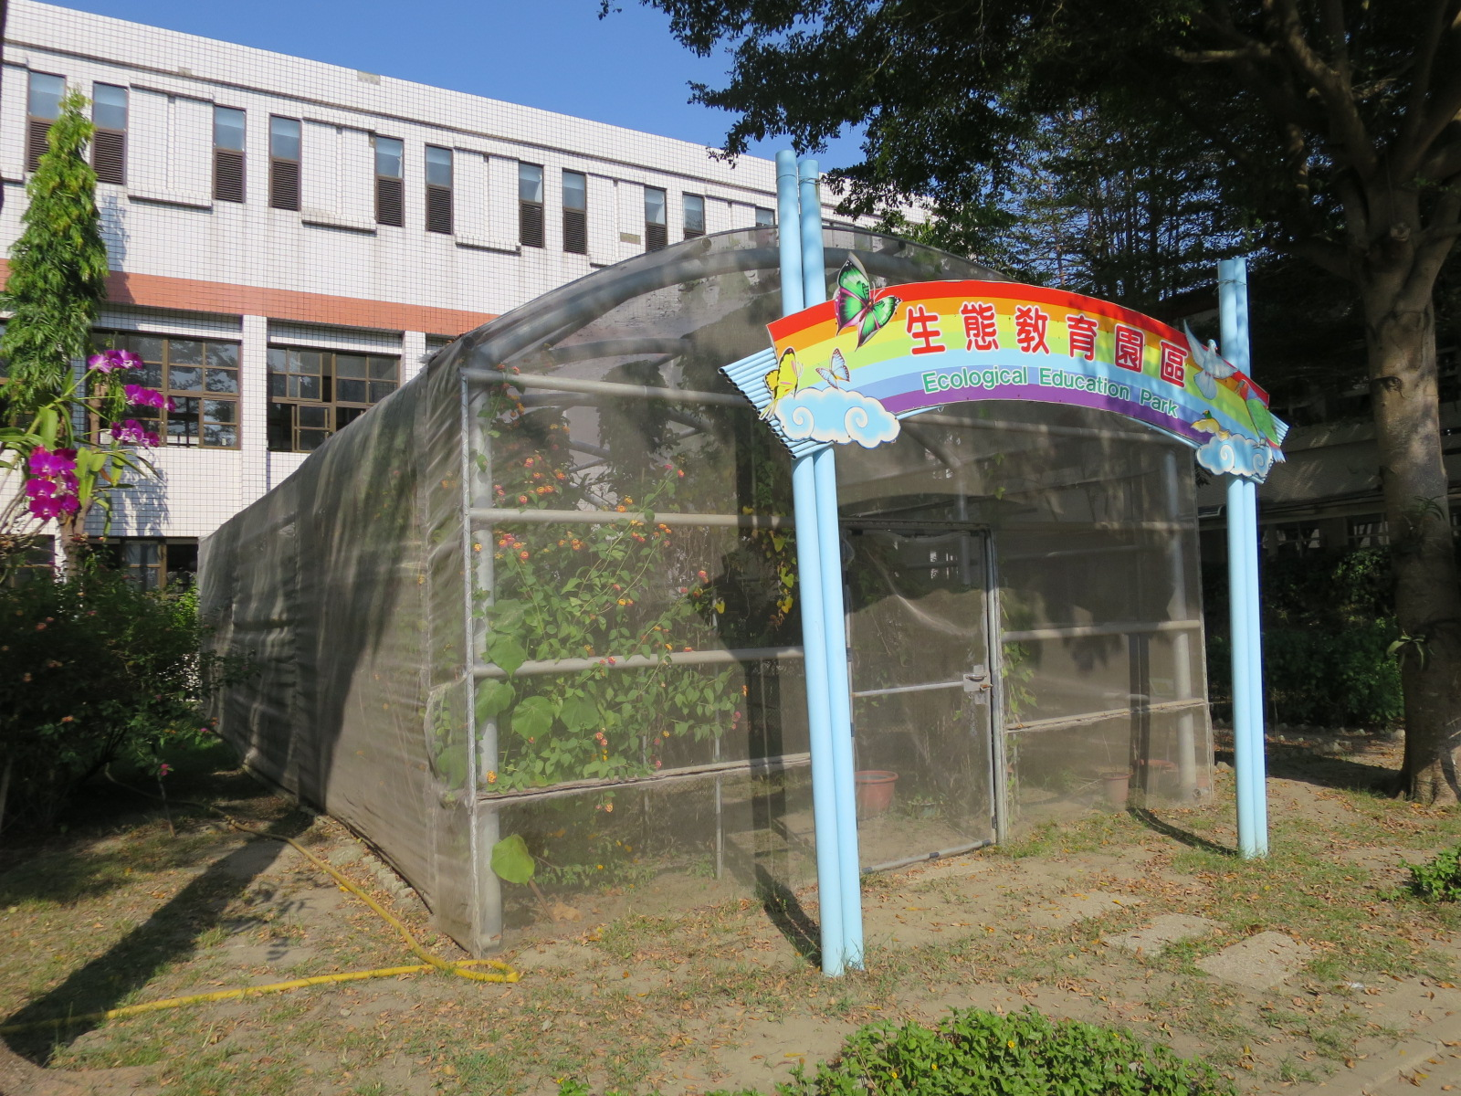
照片說明：蝴蝶生態園
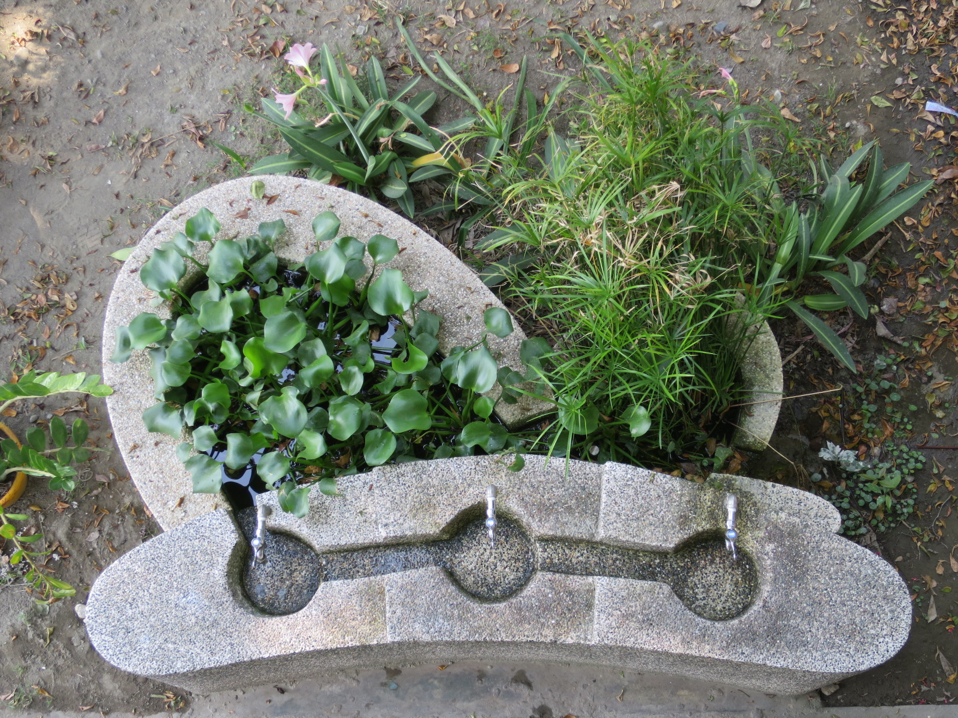
照片說明：生態池

